Here’s How to Stay Awesome with the Galaxy A Series
Ini Cara Biar Tetap Awesome dengan Galaxy A Series
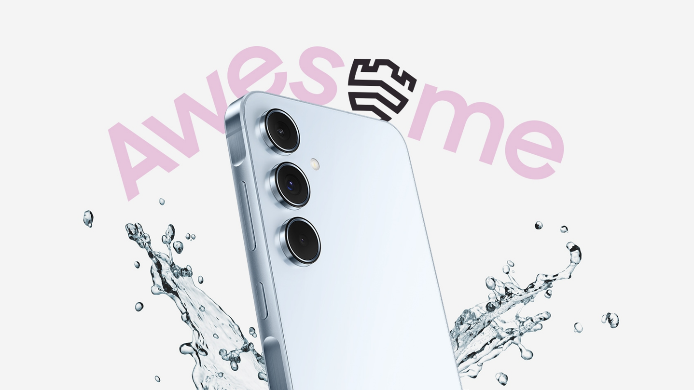Run, don’t walk… presenting the Samsung Galaxy A55 and Galaxy A35, Samsung’s latest smartphones that are auditioning to become your always awesome companions. No cap, these Galaxy A Series devices have had a major glow-up, incorporating extensive features such as Samsung Knox Vault and enhanced photography capabilities inspired by Galaxy’s flagship camera innovations, all packed into trendy colors – for you to bring on daily adventures as you become a better version of yourself!
Run, don’t walk… perkenalkan Samsung Galaxy A55 dan Galaxy A35, smartphone terbaru dari Samsung yang berlomba untuk menjadi teman yang selalu awesome buatmu. Tidak ada batasan, perangkat Galaxy A series ini telah mendapatkan peningkatan besar, menggabungkan fitur-fitur yang kece macam Samsung Knox Vault dan kemampuan fotografi yang disempurnakan yang terinspirasi oleh inovasi kamera andalan Galaxy, semuanya dikemas dalam warna-warna trendi - agar kamu dapat melakukan petualangan setiap hari dan menjadi dirimu dalam versi terbaik!

Main Character Energy: Capture your awesome self
Energi bak Karakter Utama: Abadikan dirimu yang Awesome!
For the selfie kings and queens, level up your shots with the Galaxy A55’s32MP Selfie camera that allows you to capture high-quality selfies with warm or natural tone options. Portrait Mode helps you sharpen the focus on faces with precise bokeh and background blur effects, for amazing selfies whether solo or with the whole crew!
Untuk para raja dan ratu selfie, sempurnakan hasil jepretanmu dengan kamera selfie 32MP di Galaxy A55 yang menghasilkan foto selfie berkualitas tinggi dengan pilihan warna yang hangat atau natural. Mode Potret membantumu mempertajam fokus pada wajah dengan efek bokeh dan latar belakang buram yang presisi, untuk selfie yang menakjubkan, baik saat sendirian maupun bersama banyak orang!
Zoom out for the tiny details and dynamic colors of big-picture moments with the Galaxy A Series’ 50MP high-resolution Wide-angle camera.
Zoom out untuk mendapatkan detail kecil dan warna dinamis dari momen dalam foto berukuran besar menggunakan kamera Wide-angle beresolusi tinggi 50MP dari Galaxy A series.
Having a night out with your besties? Full send it with awesome Nightography, powered by the Galaxy A55’s advanced AI Image Signal Processing (ISP), which produces stunning low-light images never seen before on Galaxy A series.
Nongkrong malam dengan teman-teman? Kirimkan foto-foto tersebut dengan Nightography yang awesome, didukung oleh AI Image Signal Processing (ISP) canggih dari Galaxy A55, yang menghasilkan foto-foto stunning pada kondisi minim cahaya, yang belum pernah ada di Galaxy A series sebelumnya.

Manifest a Protected Aura: Stay awesome all day
Manifesting aura yang terlindungi: Jadi awesome sepanjang hari

The Galaxy A55 and Galaxy A35 have got you covered to go about your day with good vibes only. Truly manifest a protected aura with these Galaxy devices that come with up to four generations of Android OS and One UI upgrades and five years of security updates – so they remain secure and up-to-date with the latest features for longer.
Galaxy A55 dan Galaxy A35 siap melindungimu agar dapat menjalani hari-hari dengan seru. Manifesting aura kamu yang terlindungi dengan perangkat Galaxy ini yang hadir dengan peningkatan OS Android hingga empat generasi dan One UI serta pembaruan keamanan selama lima tahun - sehingga perangkat ini tetap aman dan mendapatkan fitur-fitur terbaru untuk waktu yang lebih lama.
These devices also come with Samsung Knox Vault, designed to protect your sensitive information, such as your PIN, password, and pattern. Your encrypted data can be safely transferred to Samsung Knox Vault storage, which is completely isolated and separated from the main operating system.
Perangkat ini juga dilengkapi dengan Samsung Knox Vault, yang dirancang untuk melindungi informasi sensitifmu, seperti PIN, kata sandi, dan pola. Data kamu yang terenkripsi dapat ditransfer dengan aman ke penyimpanan Samsung Knox Vault, yang sepenuhnya terisolasi dan terpisah dari sistem operasi utama.

Immaculate Vibes Only: Look and feel awesome
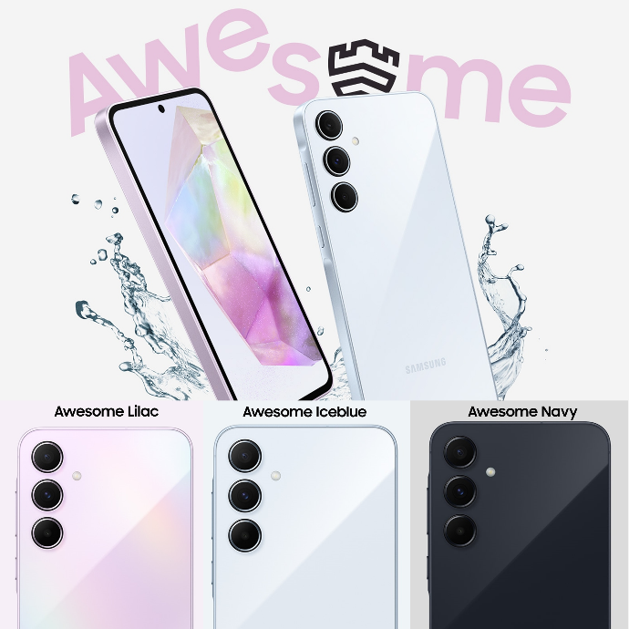
Vibes yang benar-benar sempurna: awesome dalam genggaman maupun tampilan

The Galaxy A55 and Galaxy A35 are built different with Corning® Gorilla® Glass Victus®+ making it scratch-resistant and durable for the long haul, so it can survive the struggles of everyday life with you. Plus – both devices are dust and water resistant with an IP67 rating!
Galaxy A55 dan Galaxy A35 diperkuat dengan Corning® Gorilla® Glass Victus®+ yang membuatnya tahan gores dan awet untuk jangka panjang, sehingga dapat bertahan menghadapi berbagai tantangan dalam kehidupan sehari-hari bersamamu. Ditambah lagi - kedua perangkat ini tahan debu dan air dengan rating IP67!
These Galaxy A series devices are not just lowkey sensible, they are highkey stylish. Choose your awesome color today – Awesome Lilac, Awesome Iceblue and Awesome Navy– and make every fit of yours fire!
Perangkat Galaxy A series ini tidak hanya masuk akal dan sederhana, tetapi juga stylish. Pilih warna favoritmu hari ini - Awesome Lilac, Awesome Iceblue, dan Awesome Navy - dan jadikan setiap penampilanmu semakin keren!

The OS upgrade and security update policies specified above are subject to change. Availability and timing of One UI upgrades and features may vary by device model and timing of Android OS upgrades. Kebijakan pembaruan OS dan pembaruan keamanan yang disebutkan di atas dapat berubah sewaktu-waktu. Ketersediaan dan waktu peningkatan dan fitur One UI dapat berbeda tergantung pada model perangkat dan waktu pembaruan OS Android.
Security features or hardware/software architecture of Samsung Knox Vault on Samsung Galaxy A series smartphones may differ from those on Samsung Galaxy flagship devices including S series, Z Series, S FE series smartphones and Tab S series devices launched from 2021 onwards. Availability of Samsung Knox Vault may vary depending on the device model. Fitur keamanan atau arsitektur hardware/software Samsung Knox Vault pada smartphone Samsung Galaxy A series mungkin berbeda dengan fitur keamanan pada perangkat unggulan Samsung Galaxy, termasuk smartphone S series, Z series, S FE series, dan Tab S series yang diluncurkan mulai tahun 2021 dan seterusnya. Ketersediaan Samsung Knox Vault mungkin berbeda tergantung pada model perangkat.
Galaxy A55 5G and Galaxy A35 5G are rated as IP67. Based on lab test conditions for submersion in up to 1 metre of freshwater for up to 30 minutes. Not advised for beach or pool use. Water and dust resistance of the device is not permanent and may diminish over time due to normal wear and tear. Galaxy A55 5G dan Galaxy A35 5G diberi penilaian IP67. Berdasarkan kondisi uji laboratorium untuk perendaman hingga 1 meter di dalam air tawar selama 30 menit. Tidak disarankan untuk penggunaan di pantai atau kolam renang. Ketahanan perangkat terhadap air dan debu tidak bersifat permanen dan dapat berkurang seiring waktu karena pemakaian normal.
Colour availability may vary by country, region or carrier. Ketersediaan warna dapat berbeda di setiap negara, wilayah, atau operator.

